Código del diseño de sitio web

Versión 1

Citlalli Naomi Chavez Aguilar

Centro gerontológico

**Datos proporcionados a analizar y desarrollar**

“En esta información tenemos a un administrador el cual el tendrá el rol de hacer todo sin tener que tener un **registro** ni **login**”

Datos que deberá llevar el modelo y el diagrama:

Datos de la persona (Mayor de Edad)

* Nombre
* Apellidos
* (Normalizar BD)
* Teléfono
* Correo

Datos tutor

* Nombre de la persona responsable
* Teléfono de responsable
* Dirección

Talleres

* **Danza** (Huapango y Danzón) días **Martes y jueves.**
* **Pintura** (en tela) días **Lunes.**
* **Cocina** días **Miércoles y viernes**.

Servicios

* Atención Medica
* Atención Psicológica
* Activación Física

Generar reportes

**Pantalla principal**

Código HTML que se utilizo para la estructura de la pantalla principal del sistema.

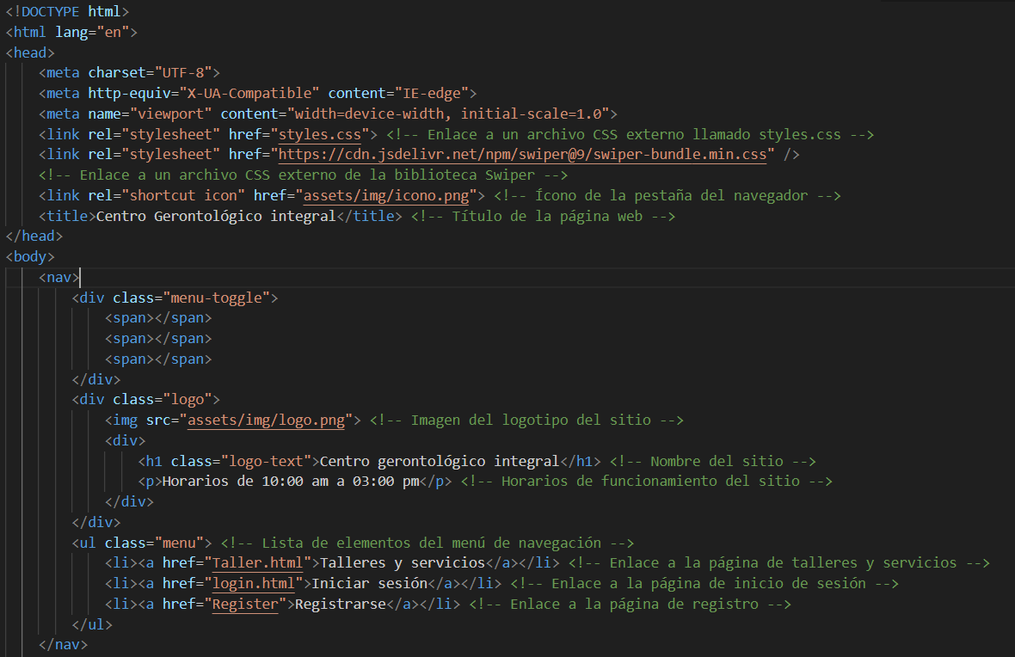 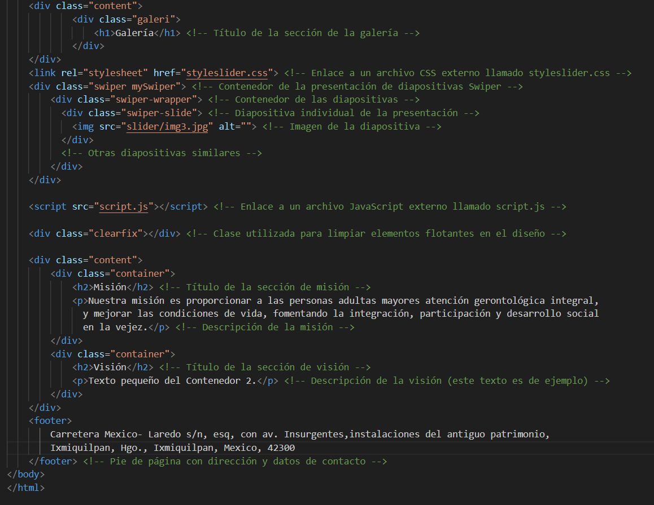

Código CSS que se utilizo para darle diseño a la página principal del anterior código.

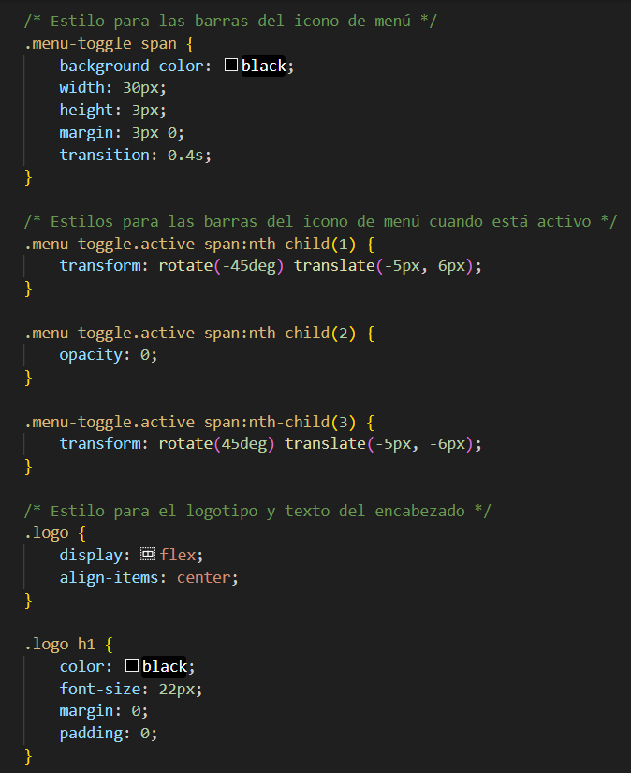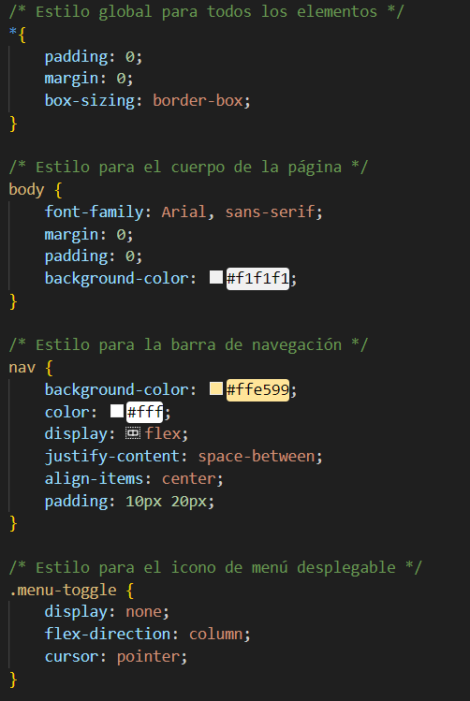

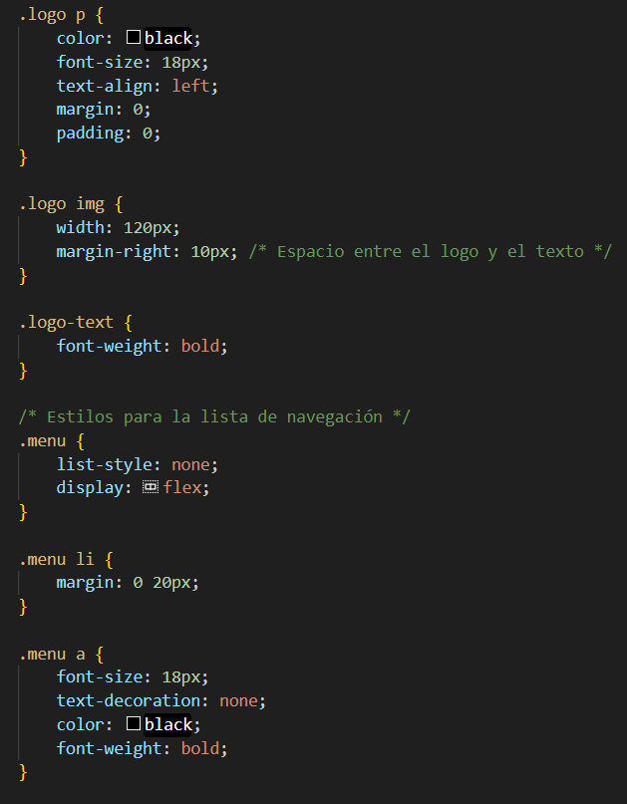 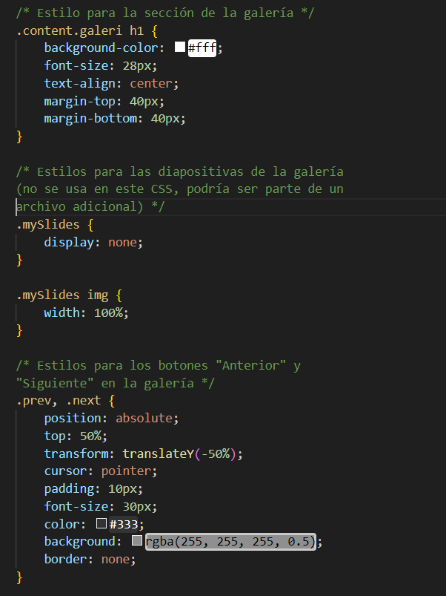

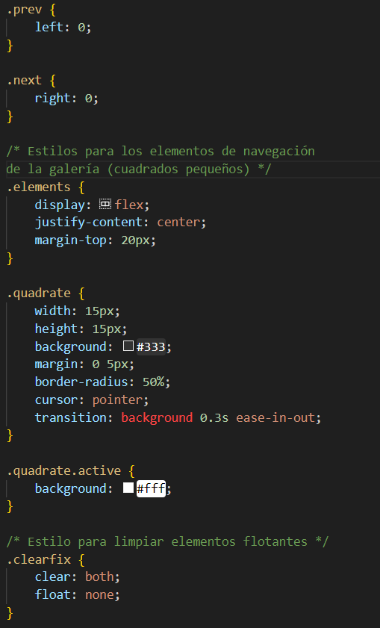 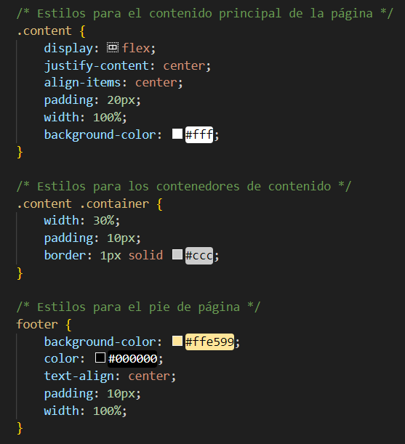

Código CSS que se utilizo para el slider que se encuentra en el apartado de galeria en la pantalla principal.

